* **Update Information (Screen Repair)**

1. ข้อมูลเกี่ยวกับการเปลี่ยนเฉพาะส่วน (Screen Repair)

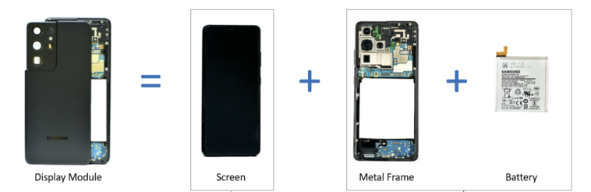

โดยปกติ หน้าจอโทรศัพท์มือถือ (Display Module) ประกอบด้วย หน้าจอ กรอบจอ (โลหะและชิ้นส่วนอิเล็กทรอนิคส์) และแบตเตอรี่ ดังนั้น เมื่อพบปัญหาเกี่ยวกับหน้าจอ การซ่อมก่อนหน้านี้ คือการเปลี่ยนจอทั้งชุด (Display Module) และด้วยนวตกรรมและเทคโนโลยีที่ทันสมัย เราจึงได้พัฒนาการออกแบบผลิตภัณฑ์และบริการที่คำนึงถึงผลกระทบต่อสิ่งแวดล้อม รวมถึง ซัมซุงเซอร์วิสได้ดำเนินตามแนวนโยบายดังกล่าวเพื่อให้สามารถแยกชิ้นส่วนจอภาพ (Screen) ออกจากชิ้นส่วนอื่นๆ ได้ ทำให้เราสามารถเปลี่ยนเฉพาะส่วนที่ชำรุดได้ โดยการซ่อมเฉพาะส่วนนี้ ถือเป็นส่วนหนึ่งในการช่วยลดขยะอิเล็กทรกนิคส์ ที่เป็นปัญหาต่อสิ่งแวดล้อม และเป็นแนวทางในการให้บริการอย่างยั่งยืน

ดังนั้น ในเวปไซด์ หน้า “ราคาอะไหล่ในการซ่อมผลิตภัณฑ์ SAMSUNG” จึงเพิ่มข้อมูล **Display – เปลี่ยนเฉพาะส่วน**

ซึ่งราคาดังกล่าว คือราคาของ **หน้าจอ (Screen) ตามภาพด้านล่าง**

https://www.samsung.com/th/support/spare-part-pricing-list-for-repair/

*ราคาดังกล่าวเป็นราคาเบื้องต้นในการเปลี่ยนอะไหล่สำหรับผลิตภัณฑ์รุ่นต่างๆ ของซัมซุง ซึ่งราคาดังกล่าวนี้เป็นราคาเฉพาะอะไหล่เท่านั้น ไม่รวม ค่าบริการ และภาษีมูลค่าเพิ่ม

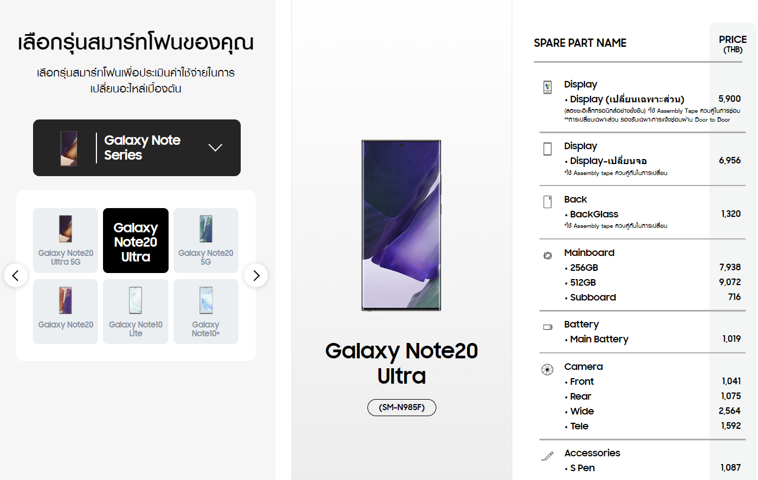

1. ช่องทางการขอรับบริการการเปลี่ยนเฉพาะส่วน

ลูกค้าที่ให้ความสนใจ การเปลี่ยนเฉพาะส่วน สามารถขอรับบริการได้ 2 ช่องทาง ดังนี้

1. ขอรับบริการผ่าน Door To Door Service แจ้งซ่อมผ่าน Call Center 1282 หรือ live chat
2. ขอรับบริการที่จุดบริการรับ – ส่ง เครื่องซ่อม ที่ Samsung Experience Store ทั้ง 103 สาขา (ตรวจสอบสาขาที่ร่วมรายการ <https://www.samsung.com/th/support/SmartServiceInShop/>)

* **คำถามที่พบบ่อย**

ถาม : ทำไมราคาการเปลี่ยนเฉพาะส่วนถึงถูกกว่าราคาการเปลี่ยนจอ

ตอบ : เนื่องจากเปลี่ยนเฉพาะส่วน คือการแยกชิ้นส่วน และเปลี่ยนเฉพาะส่วนที่ชำรุด ดังนั้นอัตราค่าบริการถึงคิดเฉพาะส่วนที่เปลี่ยนเท่านั้น ทำให้อัตราค่าบริการมีราคาต่ำกว่าการเปลี่ยนแบบทั้งชุด (module)

ถาม : ทำไมไม่สามารถส่งซ่อมได้ที่ศูนย์บริการซัมซุงทั่วประเทศได้

ตอบ : เนื่องจากการเปลี่ยนเฉพาะส่วน ต้องใช้เครื่องมือและอุปกรณ์พิเศษ รวมถึงการฝึกอบรมช่างให้เกิดความชำนาญเฉพาะทางเพื่อให้สามารถทำการซ่อมแบบเปลี่ยนเฉพาะส่วนได้ ดังนั้น เพื่อเป็นการควบคุมคุณภาพและส่งมอบบริการที่ดีที่สุดแก่ลูกค้า ซัมซุงจึงให้บริการเฉพาะช่องทางการแจ้งซ่อมผ่าน Door To Door Service และการฝากเครื่องส่งซ่อมที่จุดบริการรับ – ส่งเครื่อง ที่ Samsung Experience Store เท่านั้น ซึ่งลูกค้าที่สนใจสามารถขอรับบริการส่งซ่อม Door To Door ได้ทั่วประเทศเช่นเดียวกัน

ถาม : ใช้เวลาการซ่อมทั้งหมดกี่วัน

ตอบ : ในเบื้องต้นระยะเวลารวมการขนส่ง การซ่อม และการส่งเครื่องคืนให้แก่ลูกค้า ใช้เวลา 7 วันโดยประมาณ ทั้งนี้ขึ้นอยู่กับพื้นที่บริการ และรอบในการขนส่งที่ดำเนินการบริษัทคู่ค้าค่ะ (ทั้งนี้ ความรวดเร็วในการดำเนินการขึ้นอยู่กับการยืนยันการซ่อมและการชำระค่าบริการตามข้อตกลง)

ถาม : มีการรับประกันหลังการซ่อมอย่างไร

ตอบ : มีการรับประกันหลังการซ่อม 90 วัน

ถาม : การเปลี่ยนเฉพาะส่วน รองรับเครื่องที่มีอาการเสียอะไรบ้าง

ตอบ : ลูกค้าที่พบอาการเกี่ยวกับจอ เช่น จอแตก จอเป็นเส้น จอเขียว จอขาว จอดับ (ที่เกิดจากหน้าจอชำรุด) สามารถเลือกเปลี่ยนเฉพาะส่วนของจอได้ โดยอ้างอิงราคาหน้าจอจากเวปไซด์ที่แสดงราคาโดยประมาณ (ราคาดังกล่าว เป็นราคาเฉพาะอะไหล่ชิ้นนั้นๆ โดยประมาณ ไม่รวมค่าบริการ และส่วนประกอบอื่นที่ต้องใช้ควบคู่กันในการซ่อม และภาษีมูลค่าเพิ่ม)

ถาม : การเปลี่ยนเฉพาะส่วน มีข้อจำกัดอะไรบ้าง

ตอบ : เนื่องจากการเปลี่ยนเฉพาะส่วน คือการเปลี่ยนเฉพาะส่วนของหน้าจอที่ชำรุดเท่านั้น ในส่วนของกรอบหน้าจอ จะใช้ชิ้นส่วนเดิม ดังนั้นหลังการซ่อมสภาพของกรอบจอจะคงสภาพเดิมเหมือนก่อนที่ลูกค้าส่งซ่อม แต่หากตรวจพบว่า กรอบจอมีสภาพที่ชำรุดจนไม่สามารถใช้ชิ้นส่วนเดิมได้ เช่น บิดเบี้ยว เสียรูป ซึ่งทำให้ไม่สามารถใช้ประกอบการเปลี่ยนเฉพาะส่วนหน้าจอได้ ศูนย์บริการจะแจ้งให้ทราบหลังจากที่วิเคราะห์สภาพแล้ว

ถาม : การเปลี่ยนเฉพาะส่วนให้บริการในรุ่นใดบ้าง และอัตราค่าบริการแต่ละรุ่นเหมือนหรือแตกต่างกันอย่างไร

ตอบ : การเปลี่ยนเฉพาะส่วน ให้บริการเฉพาะในบางรุ่น และอัตราค่าบริการแต่ละรุ่นแตกต่างกัน อ้างอิงราคาเปรียบเทียบตามตารางด้านล่าง ดังนี้

